TRƯỜNG ĐẠI HỌC THỦ DẦU MỘT





**KHOA KỸ THUẬT - CÔNG NGHỆ**



**ĐỀ TÀI**

**XÂY DỰNG PHẦN MỀM QUẢN LÝ HỒ SƠ BỆNH NHÂN**

**CỦA BỆNH VIỆN**

**Giảng viên hướng dẫn :** Ths.Trần Văn Hữu

**Sinh viên thực hiện**:

Trần Văn Tân - 1624801040052

Lê Minh Sang - 1624801040048

**Bình Dương**, Năm học 2019 - 2020

**LỜI GIỚI THIỆU**

Ngày nay, với sự phát triển vượt bậc của khoa học kỹ thuật. Công nghệ thông tin là một lĩnh vực có nhiều ứng dụng thiết thực nhất trong mọi lĩnh vực của cuộc sống và xã hội chúng ta, đặc biệt nó là công cụ hỗ trợ đắc lực không thể thiếu trong công tác quản lý. Dễ dàng thấy rằng cơ sở dữ liệu là một trong ứng dụng quan trọng của công tác tin học hoá trong quản lý kinh doanh của các tổ chức doanh nghiệp. Nhờ vào công tác tin học hoá mà công tác quản lý, điều hành của các doanh nghiệp tỏ ra có hiệu quả, nhanh chóng, chính xác, lưu trữ gọn, bảo mật cao và dễ dàng.

**Vì vậy các yêu cầu bài toán đặt ra cần phải giải quyết là :**

* Quản lý các thông tin về bệnh nhân
* Quản lý hồ sơ bệnh án của bệnh nhân
* Đăng ký khám bệnh cho bệnh nhân
* Quản lý Khám bệnh theo Khoa: Ngoại , Nội
* Quản lý danh sách bác sĩ
* Quản lý Nhân viên trong bệnh viện
* In ấn báo cáo thống kê

**GIỚI THIỆU VỀ NHÓM**

|  |  |
| --- | --- |
| Thành viên nhóm | Giới thiệu |
| Trần Văn Tân | MSSV: 1624801040052  Lớp: D16HT01  Chuyên ngành: Hệ thống thông tin |
| Lê Minh Sang | MSSV: 1624801040048  Lớp: D16HT01  Chyên ngành: Hệ thống thông tin |

TRƯỜNG ĐẠI HỌC THỦ DẦU MỘT

**KHOA KỸ THUẬT – CÔNG NGHỆ**

**NHẬN XÉT VÀ CHẤM ĐIỂM CỦA GIẢNG VIÊN HƯỚNG DẪN**

Họ và tên giảng viên: Ths. Trần Văn Hữu

Tên đề tài: Xây Dựng Phần Mềm Quản Lý Hồ Sơ Bệnh Nhân Của Bệnh Viện

Nội dung nhận xét:

**Điểm:**

Bằng số:

Bằng chữ:

|  |  |
| --- | --- |
|  |  |

**GIẢNG VIÊN**

*(Ký, ghi rõ họ tên)*

Trần Văn Hữu

**MỤC LỤC**

CHƯƠNG 1: CƠ SỞ LÝ THUYẾT 1

**1** **Công nghệ và công cụ dùng để làm dự án** 1

**1.1.** **SQL Server Management Studio 2012** 1

**1. 2 Microsoft Visual Studio 2017** 2

CHƯƠNG 2: PHÂN TÍCH THIẾT KẾ HỆ THỐNG 3

**2.1 Danh sách chức năng dự án cần đáp ứng** 3

**2.2 Danh sách chức năng dự án không làm** 4

**2.3 Cấu hình phần cứng tối thiểu để chạy được sản phẩm của dự án** 5

**2.4 Cấu hình phần mềm tối thiểu để chạy được sản phẩm của dự án** 5

**2.5 Các biểu đồ use case của dự án** 5

**2.5.1 Biểu đồ Usecase tổng quát** 5

**2.5.2 Biểu đồ Usecase của quản lý hồ sơ bệnh nhân** 5

**2.5.3 Biểu đồ Usecase Quản lý nhân viên** 6

**2.5.4 Biểu đồ Usecase quản lý hồ sơ bệnh án** 7

**2.5.5 Biểu đồ Usecase Quản lý khám bệnh: Khoa nội** 7

**2.5.6 Biểu đồ Usecase Quản lý khám bệnh: Khoa ngoại** 7

**2.5.7 Biểu đồ Usecase Đăng ký khám bệnh** 8

**2.6 Biểu đồ hoạt động (activity diagram) của dự án** 8

**2.7 Mô hình class** 10

CHƯƠNG 3: THIẾT KẾ CƠ SỞ DỮ LIỆU 11

**3.1** **Thiết kế cơ sở dữ liệu của dự án** 11

3.1.1 Bảng Quản lý nhân viên 11

3.1.2 Quản lý hồ sơ bệnh nhân 12

3.1.3 Quản lý đăng ký khám bệnh 12

3.1.4 Quản lý Bác sĩ 12

3.1.5 Quản lý Khoa ngoại 13

3.1.6 Quản lý Khoa nội 14

CHƯƠNG 4: CÀI ĐẶT CHƯƠNG TRÌNH 15

CHƯƠNG 5: ĐÁNH GIÁ VÀ HƯỚNG PHÁT TRIỂN 27

**4.1** **Các chức năng đã làm được** 27

**4.2** **Những khó khăn và hạn chế trong quá trình thực hiện dự án** 27

**4.3** **Hướng phát triển của của dự án** 28

TÀI LIỆU THAM KHẢO 29

**DANH MỤC HÌNH**

Hình 1 Microsoft SQL Server 1

Hình 2 Microsoft Visual Studio 2

Hình 3 Biểu đồ Usecase tổng quát 5

Hình 4 Biểu đồ Usecase của quản lý hồ sơ bệnh nhân 6

Hình 5 Biểu đồ Usecase Quản lý nhân viên 6

Hình 6 Biểu đồ Usecase quản lý hồ sơ bệnh án 7

Hình 7 Biểu đồ Usecase Quản lý khám bệnh: Khoa nội 7

Hình 8 Biểu đồ Usecase Quản lý khám bệnh: Khoa ngoại 8

Hình 9 Biểu đồ Usecase Đăng ký khám bệnh 8

Hình 10 Sơ đồ Class 10

Hình 11 Sơ đồ database 11

Hình 12 Giao diện trang đăng nhập hệ thống 16

Hình 13 Giao diện trang chủ 17

Hình 14 Giao diện trang quản lý hồ sơ bệnh nhân 18

Hình 15 Giao diện trang đăng ký khám bệnh 19

Hình 16 Giao diện trang khám bệnh : Khoa nội 20

Hình 17 Giao diện trang khám bệnh : Khoa ngoại 21

Hình 18 Giao diện trang thông tin bác sỹ 22

Hình 19 Giao diện trang quản lý nhân viên 23

Hình 20 Giao diện trang quản lý hồ sơ bệnh án 24

Hình 21 Giao diện trang hướng dẫn sử dụng phần mềm 25

Hình 22 Giao diện trang truy xuất dữ liệu 26

**DANH MỤC BẢNG**

BẢNG 1 Danh sách ký tự, chữ viết tắt 4

BẢNG 2 Bảng sơ đồ hoạt động 8

BẢNG 3 Nhân viên 11

BẢNG 4 Hồ sơ bệnh nhân 12

BẢNG 5 Đăng ký khám bệnh 12

BẢNG 6 Bác sĩ 13

BẢNG 7 Khoa ngoại 13

BẢNG 8 Khoa nội 14

BẢNG 1 Danh sách ký tự, chữ viết tắt

|  |  |
| --- | --- |
| **Từ viết tắt** | **Giải thích** |
| UC | Use Case |
| CSDL | Cơ sở dữ liệu |
| PK | Primary key |
| BD | Biểu đồ |
| CD | Class diagram |

# **CHƯƠNG 1: CƠ SỞ LÝ THUYẾT**

## **Công nghệ và công cụ dùng để làm dự án**

### **SQL Server Management Studio 2012**

- SQL Server là một hệ quản trị cơ sở dữ liệu quan hệ (Relational Database Management System (RDBMS) ) sử dụng câu lệnh SQL (Transact-SQL) để trao đổi dữ liệu giữa máy Client và máy cài SQL Server. Một RDBMS bao gồm databases, database engine và các ứng dụng dùng để quản lý dữ liệu và các bộ phận khác nhau trong RDBMS.



Hình 1 Microsoft SQL Server

- SQL Server được tối ưu để có thể chạy trên môi trường cơ sở dữ liệu rất lớn (Very Large Database Environment) lên đến Tera-Byte và có thể phục vụ cùng lúc cho hàng ngàn user. SQL Server có thể kết hợp “ăn ý” với các server khác như Microsoft Internet Information Server (IIS), E-Commerce Server, Proxy Server….

## **1. 2 Microsoft Visual Studio 2017**

- Visual studio là một trong những công cụ hỗ trợ lập trình và thiết kế website rất nổi tiếng nhất hiện nay của Mcrosoft và chưa có một phần mềm nào có thể thay thế được nó. Visual Studio được viết bằng 2 ngôn ngữ đó chính là C# và VB+. Đây là ngôn ngữ lập trình giúp người dùng có thể lập trình được hệ thống một các dễ dàng và nhanh chóng nhất thông qua Visual Studio.

- Visual Studio là một phần mềm lập trình hệ thống được sản xuất trực tiếp từ Microsoft. Từ khi ra đời đến nay, Visual Studio đã có rất nhiều các phiên bản sử dụng khác nhau. Điều đó, giúp cho người dùng có thể lựa chọn được phiên bản tương thích với dòng máy của mình cũng như cấu hình sử dụng phù hợp nhất.



Hình 2 Microsoft Visual Studio

- Bên cạnh đó, Visual Studio còn cho phép người dùng có thể tự chọn lựa giao diện chính cho máy của mình tùy thuộc vào nhu cầu sử dụng.

# **CHƯƠNG 2: PHÂN TÍCH THIẾT KẾ HỆ THỐNG**

## **2.1 Danh sách chức năng dự án cần đáp ứng**

**\* QUẢN LÝ NHÂN VIÊN**

**-** Tính năng :

+ THÊM: Ở đây bạn có thể thêm mới một nhân viên dưới quyền Admin

+ SỬA: Bạn có thể chỉnh sửa thông tin nhân viên

+ XÓA: Dưới quyền của Admin bạn có thể xóa nhân viên khỏi hệ thống

**\* QUẢN LÝ HỒ SƠ BỆNH NHÂN**

- Tính năng :

+ THÊM: Dưới quyền quản lý của nhân viên Bạn có thể thêm mới Bệnh nhân khám bệnh

+ SỬA: Bạn có thể chỉnh sửa thông tin Hồ sơ của bệnh nhân khi người khám bệnh yêu cầu sửa

+ XÓA: Dưới quyền của Nhân viên bạn có thể hủy bỏ hồ sơ của bệnh nhân khỏi hệ thống

+ LỌC: Bạn có thể lọc ra bệnh nhân thông qua (CMND)

+ LÀM MỚI: Bạn có thể viết lại thông tin của bệnh nhân kế tiếp

**\* ĐĂNG KÝ KHÁM BỆNH**

- Tính năng :

+ THÊM: Dưới quyền quản lý của nhân viên Bạn có thể đăng ký khám bệnh cho bệnh nhân với bác sỹ phụ trách cho bệnh nhân đó

+ SỬA: Bạn có thể chỉnh sửa thông tin đăng ký khám bệnh cho bệnh nhân

+ XÓA: Dưới quyền của Nhân viên bạn có thể hủy bỏ đăng ký khám bệnh cho bệnh nhân (nếu sự yêu cầu này của bệnh nhân yêu cầu đến nhân viên

**\* QUẢN LÝ KHÁM BỆNH: KHOA NỘI**

- Tính năng :

+ THÊM: dưới quyền của y tá phụ trách ghi chép lại sau khi bác sỹ khám bệnh ghi lại thông tin bệnh lý của bệnh nhân

+ SỬA: nếu như có sự sai sót về bệnh lý thì y tá có quyền chỉnh sửa lại

+ XÓA: Nếu như hồ sơ đăng ký sai sót thông tin thì y tá sẽ hủy khám bệnh cho bệnh nhân

+ LỌC: y tá sẽ lọc ra thông tin bệnh nhân

+ LÀM MỚI: trong quá trình sai xót thì y tá sẽ viết lại bằng cách (làm mới) để ghi chép lại

**\* QUẢN LÝ KHÁM BỆNH: KHOA NGOẠI**

Tính năng :

+ THÊM: dưới quyền của y tá phụ trách ghi chép lại sau khi bác sỹ khám bệnh ghi lại thông tin bệnh lý của bệnh nhân

+ SỬA: nếu như có sự sai sót về bệnh lý thì y tá có quyền chỉnh sửa lại

+ XÓA: Nếu như hồ sơ đăng ký sai sót thông tin thì y tá sẽ hủy khám bệnh cho bệnh nhân

+ LỌC: y tá sẽ lọc ra thông tin bệnh nhân

+ LÀM MỚI: trong quá trình sai xót thì y tá sẽ viết lại bằng cách (làm mới) để ghi chép lại

**\*QUẢN LÝ HỒ SƠ BỆNH ÁN**

- Tính năng :

+ CẬP NHẬP LẠI DỮ LIỆU: nhân viên sẽ cập nhập lại thông tin của tất cả bệnh nhân

+ XUẤT FILE : sau khi kiểm tra lại thông tin của bệnh nhân thì phần này nhân viên sẽ export file (excel) nhằm thống kê lại danh sách bệnh nhân

## **2.2 Danh sách chức năng dự án không làm**

- Xét nghiệm

## **2.3 Cấu hình phần cứng tối thiểu để chạy được sản phẩm của dự án**

+ Ram tối thiểu: 4GB

+ Bộ nhớ lớn hơn 5GB

## **2.4 Cấu hình phần mềm tối thiểu để chạy được sản phẩm của dự án**

+ Visual studio 2017

+ SQL Server 2012

## **2.5 Các biểu đồ use case của dự án**

### **2.5.1 Biểu đồ Usecase tổng quát**

### 

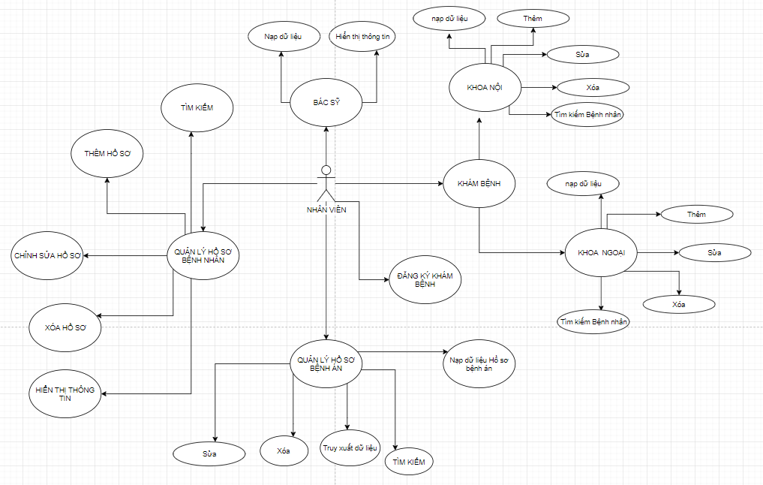

Hình 3 Biểu đồ Usecase tổng quát

### **2.5.2 Biểu đồ Usecase của quản lý hồ sơ bệnh nhân**

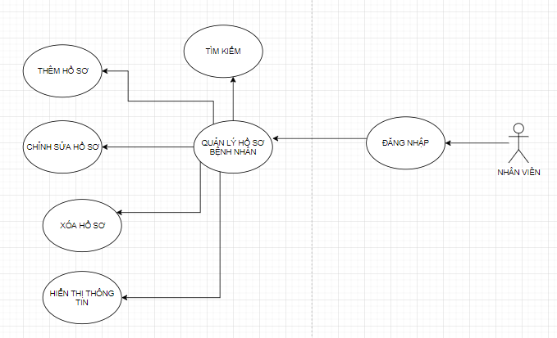

Hình 4 Biểu đồ Usecase của quản lý hồ sơ bệnh nhân

### **2.5.3 Biểu đồ Usecase Quản lý nhân viên**

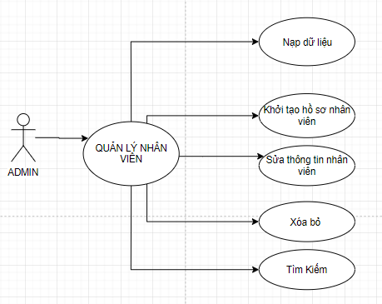

Hình 5 Biểu đồ Usecase Quản lý nhân viên

### **2.5.4 Biểu đồ Usecase quản lý hồ sơ bệnh án**

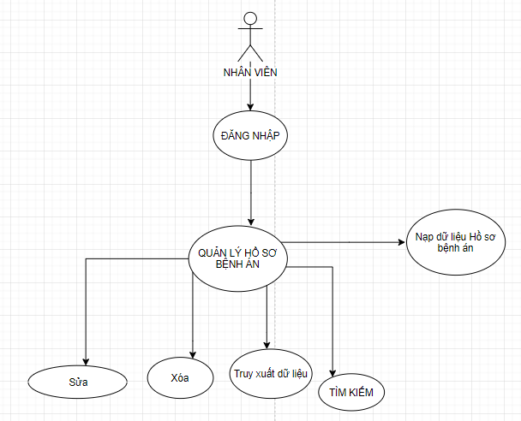

Hình 6 Biểu đồ Usecase quản lý hồ sơ bệnh án

### **2.5.5 Biểu đồ Usecase Quản lý khám bệnh: Khoa nội**

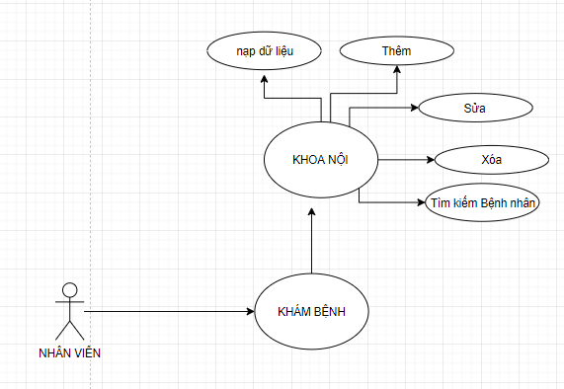

Hình 7 Biểu đồ Usecase Quản lý khám bệnh: Khoa nội

.

### **2.5.6 Biểu đồ Usecase Quản lý khám bệnh: Khoa ngoại**

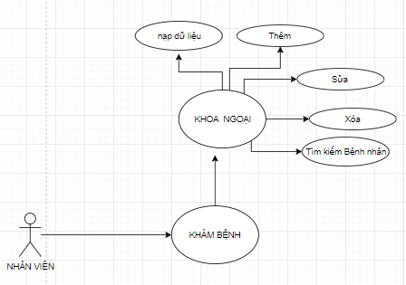

Hình 8 Biểu đồ Usecase Quản lý khám bệnh: Khoa ngoại

### **2.5.7 Biểu đồ Usecase Đăng ký khám bệnh**

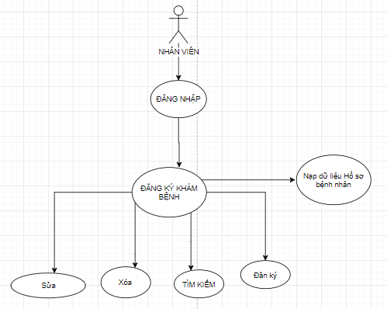

Hình 9 Biểu đồ Usecase Đăng ký khám bệnh

## **2.6 Biểu đồ hoạt động (activity diagram) của dự án**

BẢNG 2 Bảng sơ đồ hoạt động

|  |  |  |
| --- | --- | --- |
| Bệnh nhân | Nhân viên bệnh viện | Kho dữ liệu |
| Khai báo thông tin cá nhân  Phiếu thông tin cá nhân  Không hợp lệ  Phiếu thông tin nhập viện | Kiểm tra thông tin  Cập nhật thêm mới Bệnh Nhân  Thông tin hợp lệ  Kiểm tra thông tin | Cơ sở dữ liệu |

## **2.7 Mô hình class**

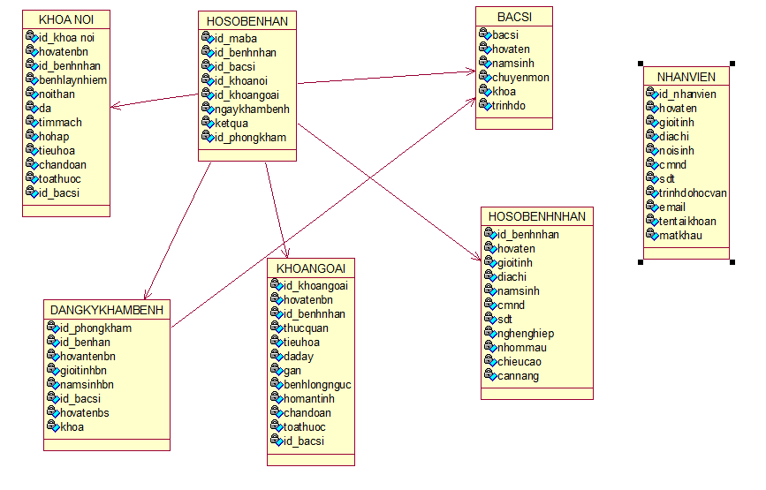

Hình 10 Sơ đồ Class

# **CHƯƠNG 3: THIẾT KẾ CƠ SỞ DỮ LIỆU**

* 1. **Thiết kế cơ sở dữ liệu của dự án**

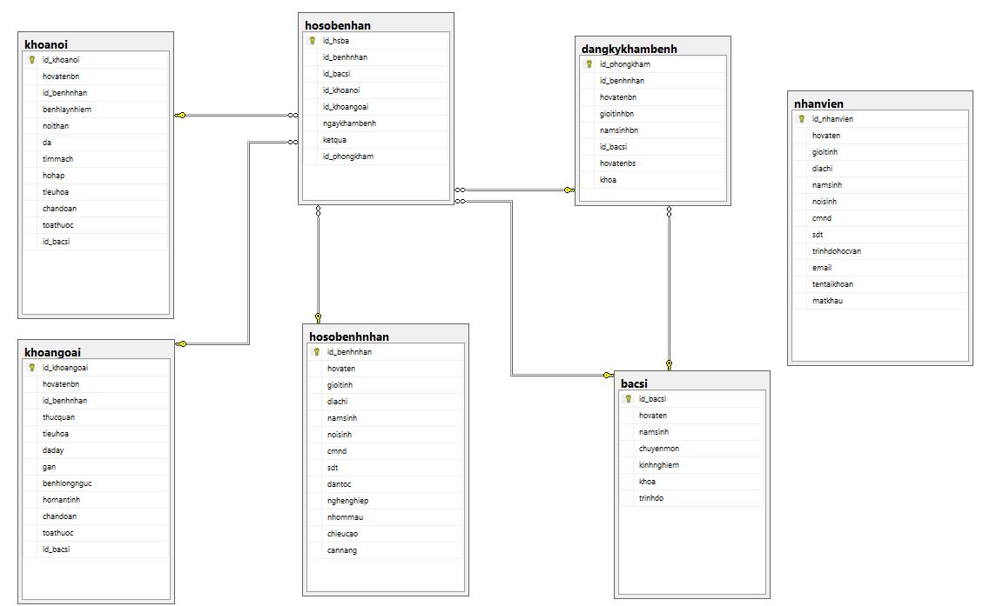

Hình 11 Sơ đồ database

* + 1. Bảng Quản lý nhân viên

BẢNG 3 Nhân viên

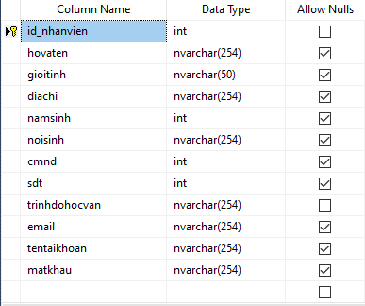

* + 1. Quản lý hồ sơ bệnh nhân

BẢNG 4 Hồ sơ bệnh nhân

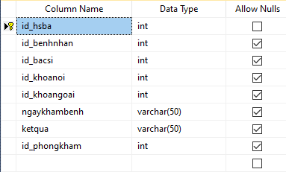

* + 1. Quản lý đăng ký khám bệnh

BẢNG 5 Đăng ký khám bệnh

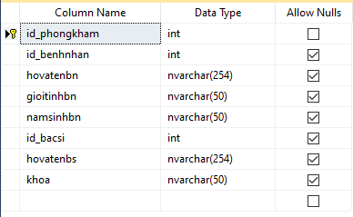

* + 1. Quản lý Bác sĩ

BẢNG 6 Bác sĩ

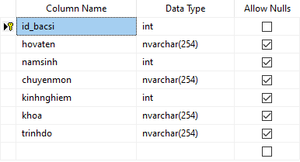

* + 1. Quản lý Khoa ngoại

BẢNG 7 Khoa ngoại

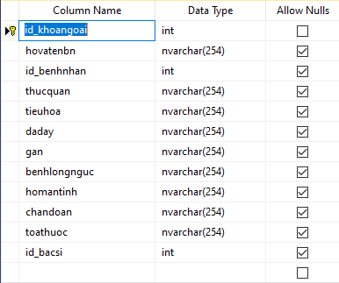

* + 1. Quản lý Khoa nội

BẢNG 8 Khoa nội

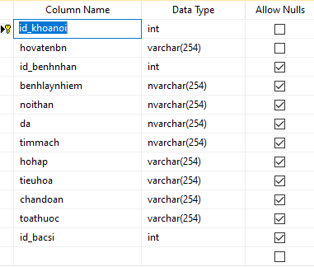

# **CHƯƠNG 4: CÀI ĐẶT CHƯƠNG TRÌNH**

**4.1. Mô tả giao diện của sản phẩm của dự án**

SƠ ĐỒ MÀ HÌNH

KHOA NỘI

Quản lý hồ sơ bệnh nhân

ĐĂNG NHẬP SERVER

ĐĂNG NHẬP

HỆ THỐNG Q.LÝ

QUẢN LÝ HỆ THỐNG

(FROM MAIN)

MENU

TÌM KIẾM

MENU QUẢN LÝ

Quản lý nhân viên

QUẢN LÝ KHOA

BÁC SỶ

Đăng ký khám bệnh

Quản lý Bệnh án

KHOA NGOẠI

Tìm kiếm theo (CMND, Mã bệnh nhân)

SAO LƯU DỮ LIỆU

Hướng dẫn sử dụng

**4.2 Giao diện chương trình**

* **GIAO DIỆN TRANG ĐĂNG NHẬP HỆ THỐNG**

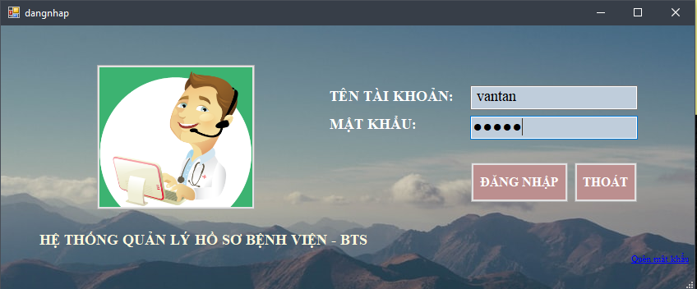

Hình 12 Giao diện trang đăng nhập hệ thống

Tính năng:

* Dưới quyền của nhân viên trong bệnh viện sẽ được cung cấp tài khoản và mật khẩu để đăng nhập vào hệ thống:

+ Tên tài khoản

+ Mật khẩu

* **GIAO DIỆN TRANG CHỦ**

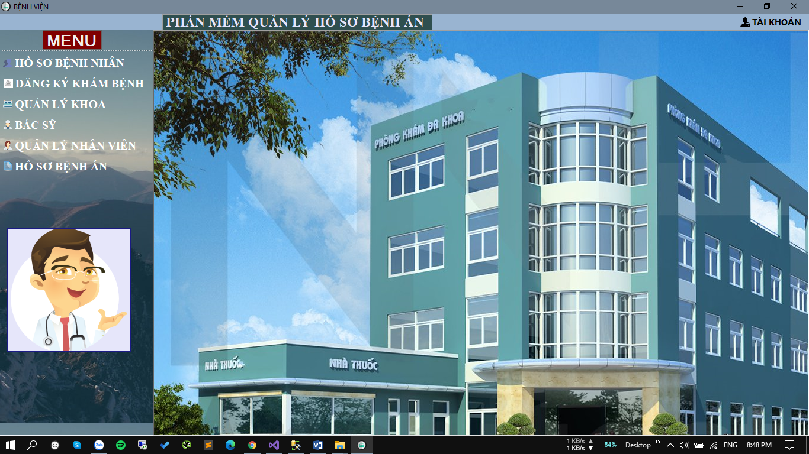

Hình 13 Giao diện trang chủ

* GIAO DIỆN CHÍNH CỦA PHẦN MỀM QUẢN LÝ HỒ SƠ BỆNH ÁN
* **GIAO DIỆN TRANG QUẢN LÝ HỒ SƠ BỆNH NHÂN**

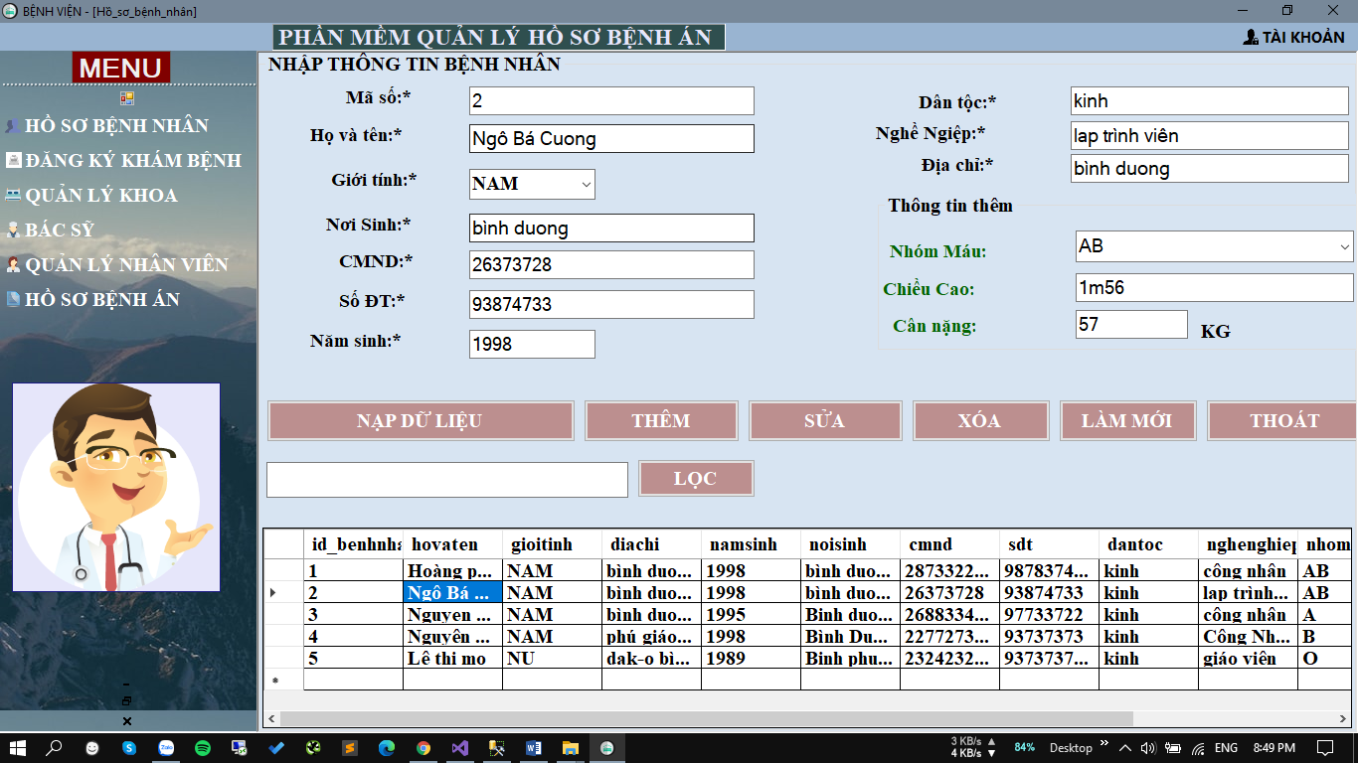

Hình 14 Giao diện trang quản lý hồ sơ bệnh nhân

**Tính năng:**

Sau khi đăng nhập thành công thì nhân viên sẽ được cung cấp các quyền như sau:

* Nạp dữ liệu: lấy lại dữ liệu hồ sơ của bệnh nhân
* Thêm: Sau khi nhập thông tin của bệnh nhân thì tính năng này sẽ cho phép lưu thông tin bệnh nhân vào trong hệ thống
* Sửa: Phần này nhân viên sẽ có quyền sửa thông tin của bệnh nhân
* Xóa: Nếu như bệnh nhân không đưa thông tin chính xác thì nhân viên sẽ có quyền xóa khỏi hồ sơ
* Làm mới: phần này sẽ làm mới toàn bộ hồ sơ và bắt đầu với một hồ sơ mới
* Lọc: Phần này nhân viên sẽ lọc bệnh nhân thông qua (Chứng minh nhân dân)
* **GIAO DIỆN TRANG ĐĂNG KÝ KHÁM BỆNH**

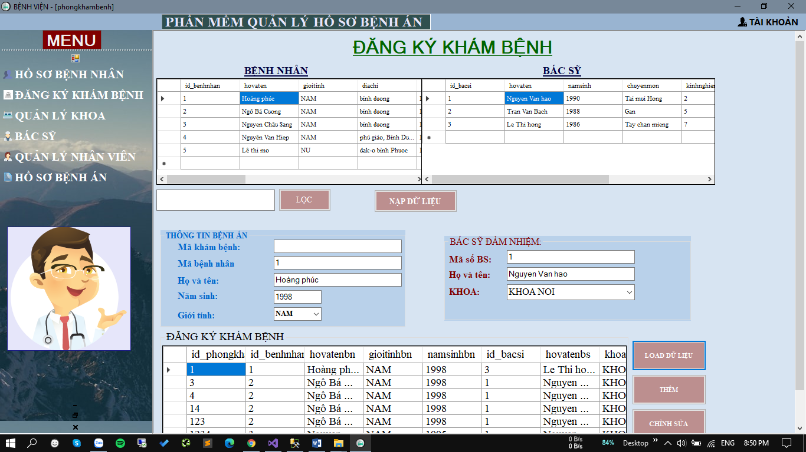

Hình 15 Giao diện trang đăng ký khám bệnh

Tính năng:

Sau khi đăng nhập thành công thì nhân viên sẽ được cung cấp các quyền như sau:

* Nạp dữ liệu: Nhân viên sẽ lấy thông tin của bệnh nhân và bác sĩ để tiến hành đăng ký khám bệnh cho bệnh nhân
* Lọc: Nhân viên sẽ lọc ra bệnh nhân thông qua (Chứng minh nhân dân) để tìm ra bệnh nhân cần khám bện

Sau khi đã có thông tin của bệnh nhân và bác sỹ đảm nhiệm cho bệnh nhân và sau đó tiến hành đăng ký khám bệnh cho bệnh nhân đó với tính năng:

* Thêm: Tính năng này sẽ cho phép nhân viên đăng ký khám bệnh cho bệnh nhân và bác sỹ khám bệnh
* Chỉnh sửa: Trong quá trình đăng ký hồ sơ thì nhân viên sẽ có quyền chỉnh sửa thông tin bệnh nhân và bác sỹ đảm nhiệm
* **GIAO DIỆN TRANG KHÁM BỆNH: KHOA NỘI**

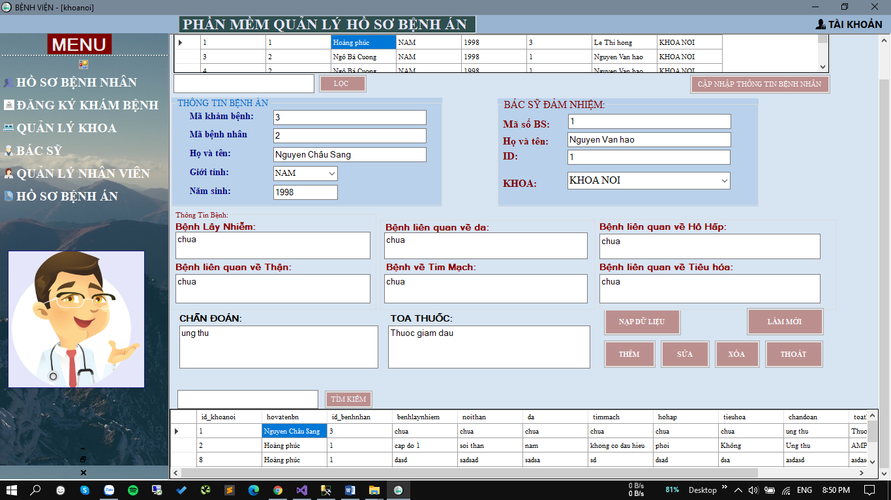

Hình 16 Giao diện trang khám bệnh : Khoa nội

Tính năng:

Sau khi đăng nhập thành công thì nhân viên sẽ được cung cấp các quyền như sau:

* Cập nhập thông tin bệnh nhân: Lấy dữ liệu thông tin từ bên đăng ký khám bệnh
* Lọc: Sẽ lọc ra bệnh nhân cần khám bệnh thông qua mã bệnh nhân

Sau khi có được thông tin của bệnh nhân và bác sỹ khám bệnh cho bệnh nhân đó thì sẽ tiến hành các tính năng sau:

* Thêm: Tính năng này cho phép bác sĩ khám bệnh và chẩn đoán bệnh cho bệnh nhân lưu vào thông tin khám bệnh vào hệ thống
* Sửa: Bác sỹ sẽ sửa thông tin khám bệnh nếu như thông tin sai
* Xóa: Bác sỹ sẽ xóa khỏi thông tin bệnh nhân và sẽ không khám bệnh cho bệnh nhân đó
* **GIAO DIỆN TRANG KHÁM BỆNH: KHOA NGOẠI**

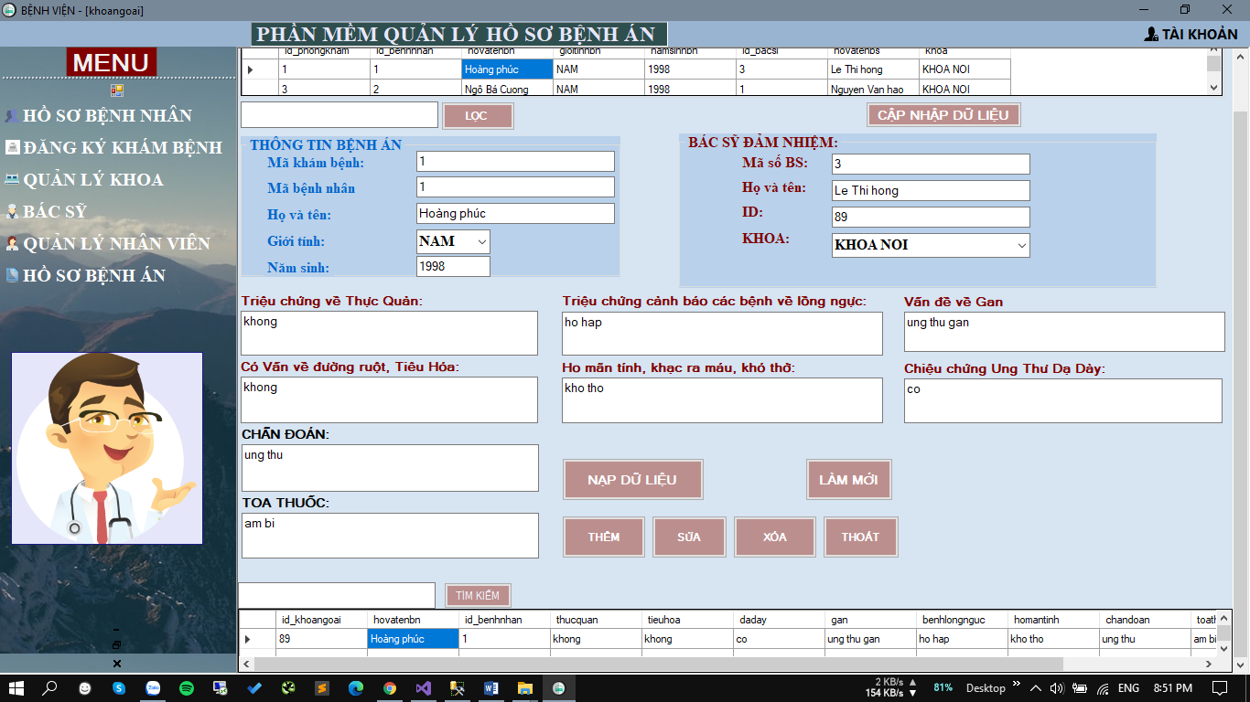

Hình 17 Giao diện trang khám bệnh : Khoa ngoại

Tính năng:

Sau khi đăng nhập thành công thì nhân viên sẽ được cung cấp các quyền như sau:

* Cập nhập thông tin bệnh nhân: Lấy dữ liệu thông tin từ bên đăng ký khám bệnh
* Lọc: Sẽ lọc ra bệnh nhân cần khám bệnh thông qua mã bệnh nhân

Sau khi có được thông tin của bệnh nhân và bác sỹ khám bệnh cho bệnh nhân đó thì sẽ tiến hành các tính năng sau:

* Thêm: Tính năng này cho phép bác sĩ khám bệnh và chẩn đoán bệnh cho bệnh nhân lưu vào thông tin khám bệnh vào hệ thống
* Sửa: Bác sỹ sẽ sửa thông tin khám bệnh nếu như thông tin sai

Xóa: Bác sỹ sẽ xóa khỏi thông tin bệnh nhân và sẽ không khám bệnh cho bệnh nhân đó

* **GIAO DIỆN TRANG THÔNG TIN BÁC SỸ**

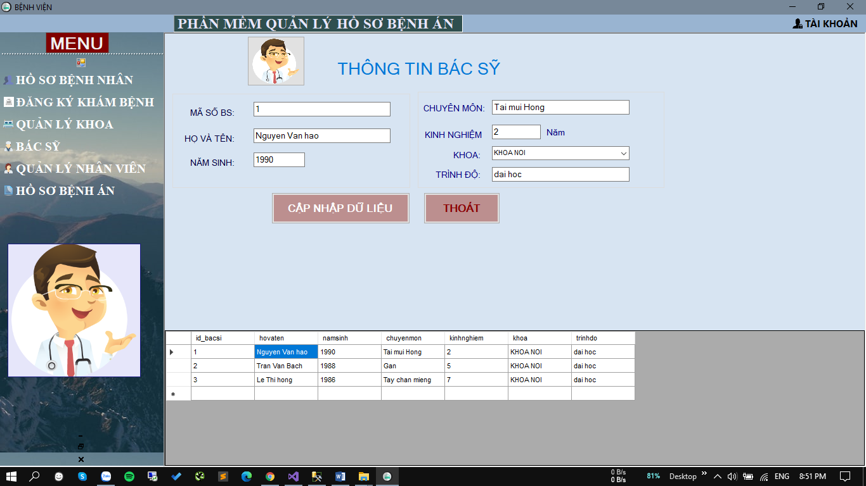

Hình 18 Giao diện trang thông tin bác sỹ

Tính năng:

Sau khi đăng nhập thành công thì nhân viên sẽ được cung cấp các quyền như sau:

* Cập nhập dữ liệu: sẽ lấy ra thông tin hồ sơ của bác sỹ trong bệnh viện
* **GIAO DIỆN TRANG QUẢN LÝ NHÂN VIÊN BỆNH VIÊN**

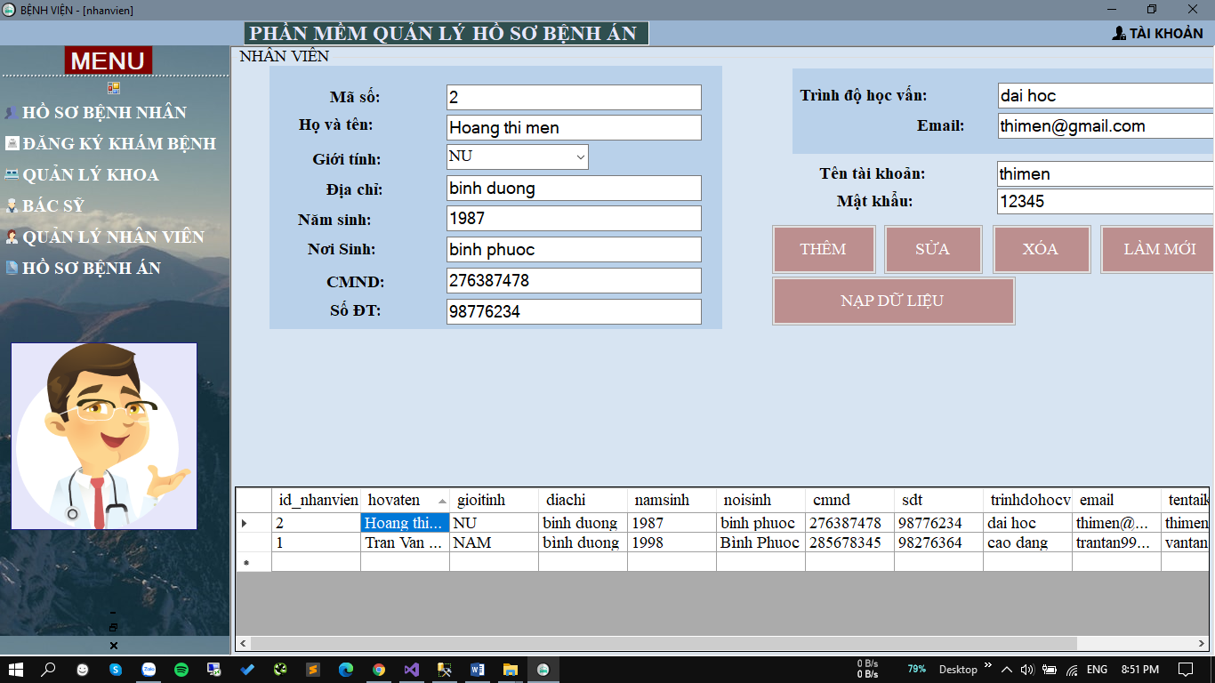

Hình 19 Giao diện trang quản lý nhân viên

Tính năng:

Sau khi đăng nhập thành công thì nhân viên sẽ được cung cấp các quyền như sau:

* Thêm: Tính năng này sẽ cho phép thêm mới một nhân viên vào hệ thống
* Sửa: Thông tin của nhân viên sẽ cho được sửa và lưu lại trong hệ thống
* Xóa: Loại bỏ thông tin của nhân viên đó ra khỏi hệ thống
* Làm mới: bắt đầu viết hồ sơ kế tiếp
* **GIAO DIỆN TRANG QUẢN LÝ HỒ SƠ BỆNH ÁN**

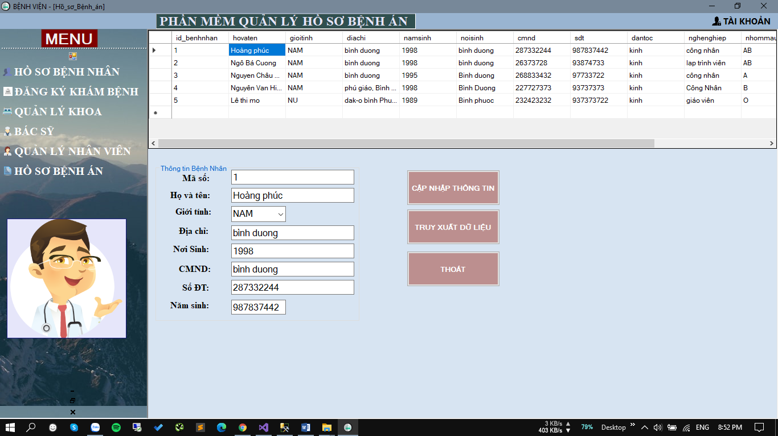

Hình 20 Giao diện trang quản lý hồ sơ bệnh án

**Tính năng:**Sau khi đăng nhập thành công thì nhân viên sẽ được cung cấp các quyền như sau:

* Xuất file: tính năng này sẽ cho phép nhân viên lưu lại toàn bộ hồ sơ bệnh án của bệnh nhân dưới dạng file Excel
* Cập nhập: sẽ hiển thị thông tin của bệnh nhân lên hệ thống
* **GIAO DIỆN TRANG HƯỚNG DẪN SỬ DỤNG PHẦN MỀM**

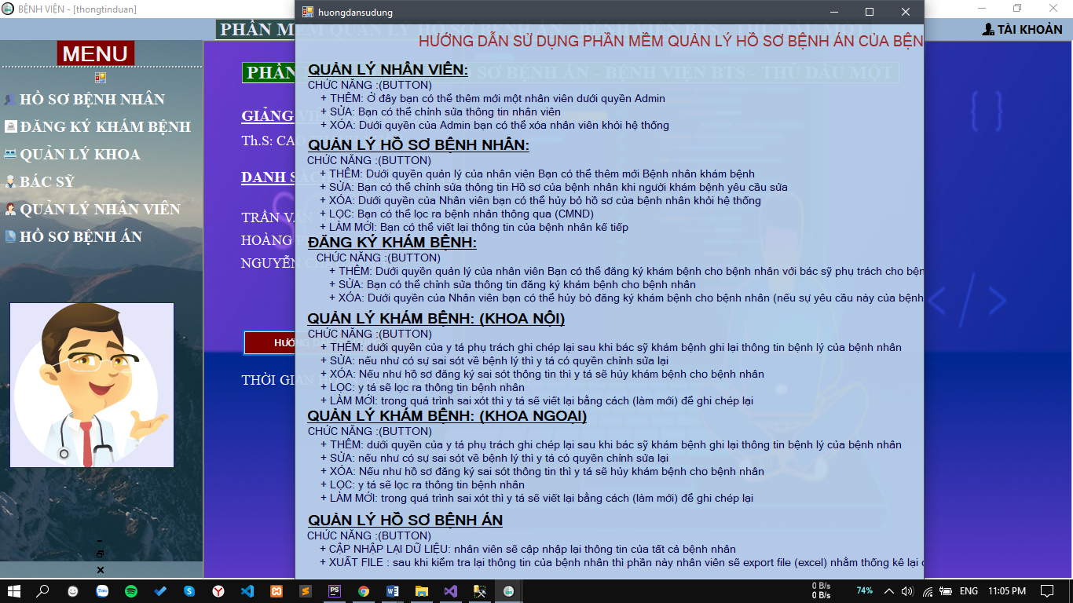

Hình 21 Giao diện trang hướng dẫn sử dụng phần mềm

* PHẦN NÀY LÀ PHẦN HƯỚNG DẪN SỬ DỤNG PHẦN MỀM CHI TIẾT GIÚP CHO VIỆC QUẢN LÝ ĐƠN GIẢN HƠN
* GIAO DIỆN XUẤT FILE EXCEL

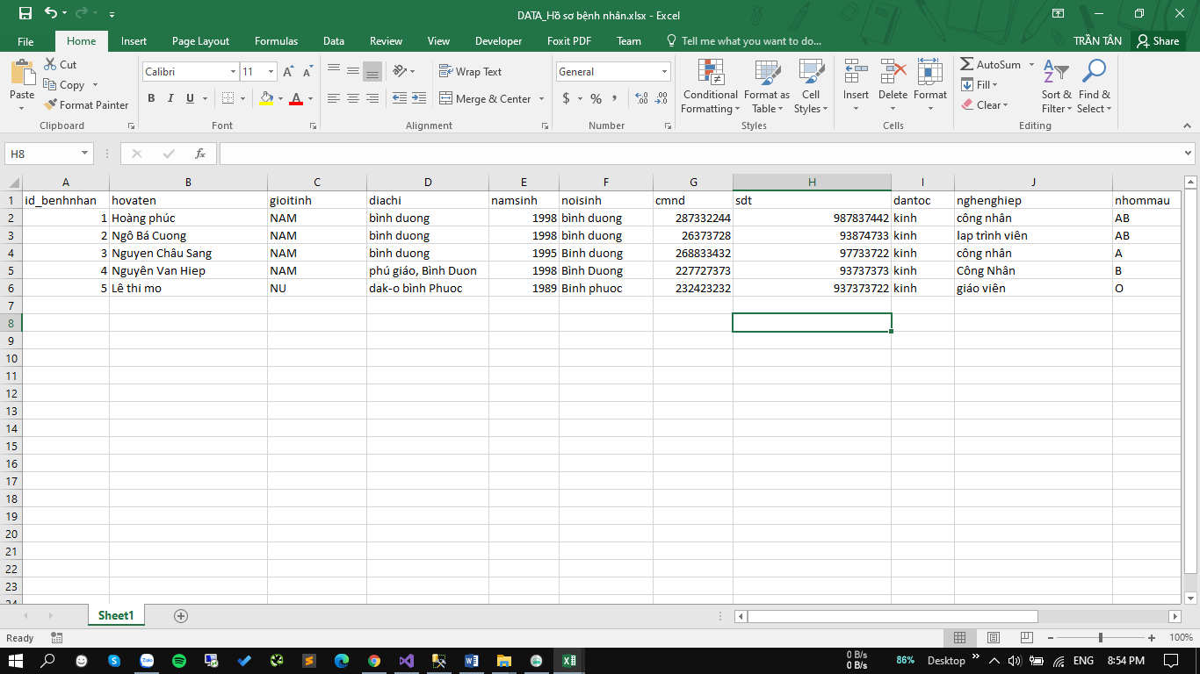

Hình 22 Giao diện trang truy xuất dữ liệu

* Hiển thị thông tin tất cả các bệnh nhân khám chữa bệnh tại bệnh viện

# **CHƯƠNG 5: ĐÁNH GIÁ VÀ HƯỚNG PHÁT TRIỂN**

* 1. **Các chức năng đã làm được**

Sau quá trình học và làm đồ án thì nhóm em đã hoàn thành xong những công việc được đề xuất ban đầu:

* Xây dựng giao diện sử dụng thân thiện với người sử dụng
* Xây dựng các trang quản lý:

+ Đăng nhập hệ thống: Tên tài khoản và mật khẩu được cấp cho mỗi một nhân viên  
+ Quản lý hồ sơ bệnh nhân với các tính năng:Nạp dữ liệu, Thêm, Xóa, Sửa, Tìm kiếm theo (chứng minh nhân dân).

+ Đăng ký khám bệnh: Nạp dữ liệu, tìm kiếm theo (chứng minh nhân dân), tạo hồ sơ đăng ký khám bệnh, chỉnh sửa thông tin, Xóa.

+ Quản lý khám bệnh (KHOA NỘI): Nạp dữ liệu, Tìm kiếm(mã bệnh nhân), Thêm, Xóa, Chỉnh sửa.

+ Quản lý khám bệnh (KHOA NGOẠI): Nạp dữ liệu, Tìm kiếm(mã bệnh nhân), Thêm, Xóa, Chỉnh sửa.

+ Thông tin Bác sỹ: Hiển thị thông tin bác sỹ

+ Quản lý hồ sơ bệnh án: Nạp lại dữ liệu, Truy xuất dữ liệu

* 1. **Những khó khăn và hạn chế trong quá trình thực hiện dự án**
* Mặt khó khăn:

+ Thời gian: thực hiện nhiều đồ án môn học nên không có nhiều thời gian để hoàn thiện hệ thống tốt nhất có thể

+ Môi trường: đang còn phụ thuộc vào môi trường của trường học chưa tiếp xúc các dự án thực tế để học hỏi và hoàn thiện đề tài theo xu hướng của các công ty

* Mặt hạn chế:

+ Kiến thức

+ Tiền Bạc

+ Thời gian

* 1. **Hướng phát triển của của dự án**

Vì thời gian thực hiện đề tài không được nhiều nên nhóm vẫn không thể tránh được thiếu xót.

Hướng phát triển:  
+ Xây dựng thêm các chức năng như:

* Xét nghiệm
* Quản lý kho thuốc
* Quản lý khám bệnh Trực tuyến
* Tư vấn Bệnh nhân
* Bảo mật hệ thống
* Backup dữ liệu

**TÀI LIỆU THAM KHẢO**

[1] Các tài liệu dạng sách

+Lập trình với C#

Tác giả: Phạm Quang Huy, Vũ Trọng Luật, Phạm Quang Hiển

NXB: NXB Thanh Niên

Năm xuất bản: 2019

+ Tự học C# Và Sql Server

Tác giả: Tạ Minh Châu, KS Hoàng Anh Quang

Nhà Xuất bản: NXB Hồng Bàng

Năm XB: 12-2012

[2] Các tài liệu trên internet

Link:

<https://www.w3schools.com/cs/>

<https://vietjack.com/csharp/hoc_c_sharp_co_ban_nang_cao.jsp>

<https://docs.microsoft.com/en-us/dotnet/csharp/>

khóa học online:

<https://www.howkteam.vn/course/khoa-hoc-lap-trinh-c-can-ban-1>